# Riskbedömning och handlingsplan, Systematiskt arbetsmiljöarbete (AFS 2001:1)

**Varför ska det göras?** Arbetsgivaren ska regelbundet och vid förändringar undersöka och riskbedöma arbetsförhållandena på arbetsplatsen. Riskbedömningen ska alltid vara skriftlig. Arbetsgivaren ska dessutom omedelbart eller så snart det är möjligt vidta de åtgärder som behövs för att förebygga ohälsa och olycksfall i arbetet. Åtgärder som inte genomförs omedelbart ska alltid dokumenteras i en skriftlig och tidsatt handlingsplan. Kom ihåg att följa upp åtgärderna! Den här mallen är ett stöd för undersökning av arbetsmiljön utan färdigformulerade frågor i en checklista.

**Använd riskbedömningsmatrisen**

Använd riskbedömningsmatrisen som stöd för att bedöma hur allvarlig en risk är. Matrisen tar hänsyn till hur sannolikt det är att risken inträffar och vilken konsekvens det får om den inträffar.

**Vad ska göras?**

1. Börja med att avgränsa vad som ska riskbedömas och bestäm vilka som ska delta.

2. Identifiera vilka risker som finns för ohälsa eller olycksfall och sammanställ dem.

3. Bedöm om riskerna är allvarliga eller inte.

4. Prioritera riskerna. Allvarliga risker ges högst prioritet.

5. Bestäm åtgärder.

6. Utse ansvarig.

7. Bestäm när åtgärderna ska vara genomförda.

8. Bestäm datum för när åtgärderna ska följas upp för att se om de gett effekt eller om nya åtgärder måste planeras.

**Vilka ska medverka?** Arbetsgivarrepresentanter ansvarar för att genomföra riskbedömningen. Skyddsombud, fackliga representanter och andra arbetstagare ska ges möjlighet att medverka i bedömningen. Alla medverkande ska vara aktiva och väl insatta i riskbedömningens mål och syfte.

**Tänk på att beakta arbetsmiljörisker utifrån:**

* **Tekniska och fysiska faktorer** – tekniska berör teknik, konstruktioner och hjälpmedel. Fysiska faktorer har att göra med hur man arbetar exempelvis dålig belysning, farliga kemikalier, arbete i obekväma ställningar, höga ljudnivåer etc.
* **Sociala faktorer** - villkor och förutsättningar för arbetet som inkluderar socialt samspel, samarbete och socialt stöd från chefer och kollegor. Till den räknas även digitala forum som epost, sms, chatt och liknande.
* **Organisatoriska faktorer** - villkor och förutsättningar för arbetet som inkluderar ledning och styrning, kommunikation, delaktighet, handlingsutrymme, fördelning av arbetsuppgifter och krav, resurser och ansvar. Den organisatoriska arbetsmiljön är resultatet av hur arbetet ordnas, styrs, kommuniceras och hur beslut fattas.

**Datum**

**Orsak till riskbedömning**

**Verksamheter/medarbetare som berörs**

**Medverkande i riskbedömning och handlingsplan**

**Beskrivning av arbetssättet för konsekvensbedömningen**

**Riskbedömningsmatris**

Detta är en modell för att på ett systematiskt sätt identifiera och värdera arbetsmiljörisker. Detta steg är en grovscanning av riskerna i den egna verksamheten. Vi bedömer risker på olika sätt. Använd verksamhetens samlade kompetens och erfarenhet för ett så bra resultat som möjligt. Därför är viktigt att flera personer deltar i riskbedömningen så att olika perspektiv kan beaktas. Riskerna som identifieras bedöms med utgångspunkt från deras sannolikhet och konsekvens för att få ett underlag för hur de sedan ska hanteras (riskklassning R1-R4).

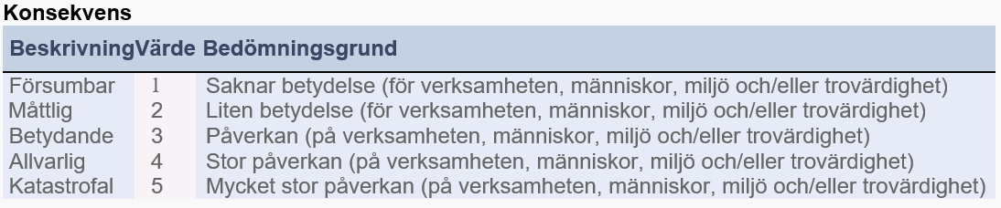

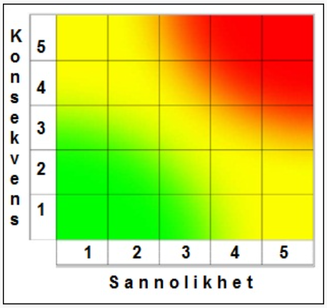

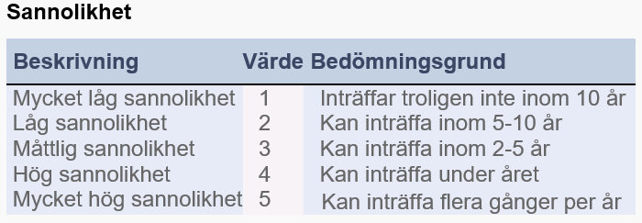

**Riskklassning – Åtgärdsplan**

Utifrån konsekvens och sannolikhet sker

riskklassningen

**R4: Åtgärdas omedelbart (hög risk)**

**R3: Åtgärdas snarast (medel risk)**

**R2: Åtgärdas vid tillfälle (låg risk)**

**R1: Ingen åtgärd för tillfället**

|  |  |  |  |  |  |  |  |  |
| --- | --- | --- | --- | --- | --- | --- | --- | --- |
| **Risk** | **R1: Ingen åtgärd för tillfället** | **R2: Låg risk** | **R3 Medel risk** | **R4 Hög risk** | **Åtgärder med kommentar** | **Vem ansvarar?** | **Tidplan**  **Klart när?** | **Uppföljning**  **Utvärdering**  (ledningens ansvar) |
|  |  |  |  |  |  |  |  |  |
|  |  |  |  |  |  |  |  |  |
|  |  |  |  |  |  |  |  |  |
|  |  |  |  |  |  |  |  |  |

|  |  |
| --- | --- |
| För arbetsgivarpart, namn och roll | För arbetstagarpart, namn och roll |
|  |  |
| Ort och datum | Ort och datum |
|  |  |

**Underskrifter**